LAPORAN PRAKTIK PERTEMUAN KETIGA BELAS

Disusun guna memenuhi tugas mata kuliah Pemrograman Berorientasi Obyek yang di ampu oleh:
Bayu Adhi Nugroho, Ph. D.

Disusun oleh:
Fernando Seroy (09040624087)

PROGRAM STUDI SISTEM INFORMASI
FAKULTAS SAINS DAN TEKNOLOGI
UNIVERSITAS ISLAM NEGERI SUNAN AMPEL SURABAYA
2025

Perubahan Database
  - Kita tetap menggunakan database dengan koneksi yang sama di PostgreSQL, namun yang berubah adalah tabelnya, aku berikan sedikit bantuan atau privilege jika menggunakan tabel yang sama denganku:
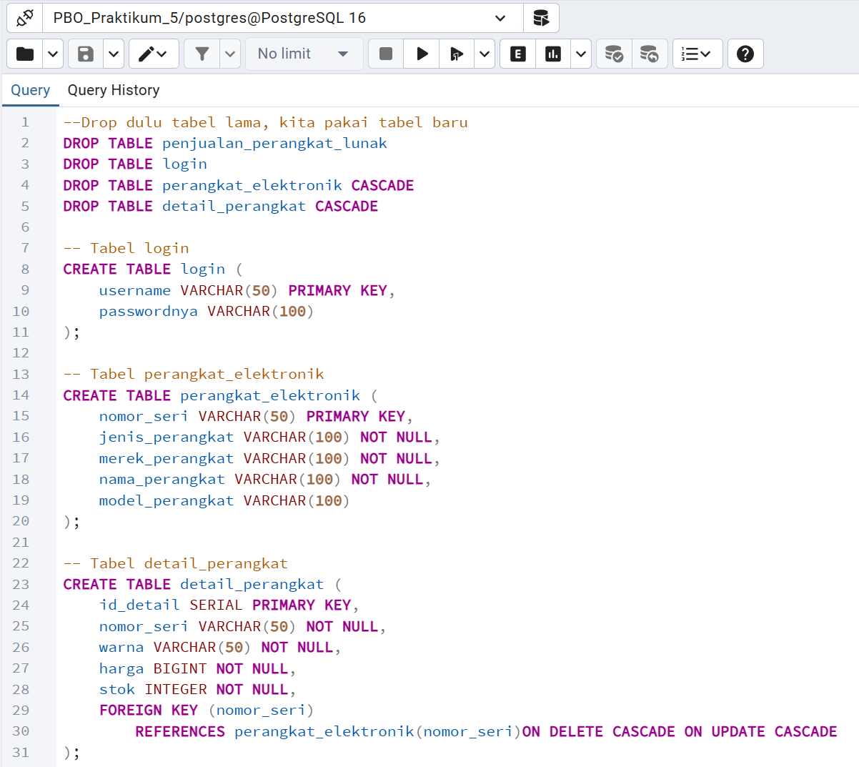

  - Maka setelah kamu menjalankan query sql tersebut, refresh table nya nanti akan muncul hasil seperti ini:
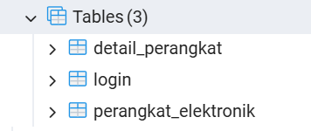

  - Jangan lupa isi tabel perangkat_elektroniknya terlebih dahulu, karena tabel tersebut adalah tabel utama. Lalu bisa kita isi tabel detail_perangkat via aplikasi yang kita buat saat ini. Karena fokus kita sudah berganti pada fitur ”Login”, maka kita perlu membuat package baru dan class baru. Untuk cara pengisian tabel perangkat_elektronik sudah ada di pertemuan kemarin, lalu pengisian tabel detail_perangkat juga sama dari pertemuan kemarin, saat ini kita hanya perlu mengisi tabel login untuk memasukkan username dan passwordnya.
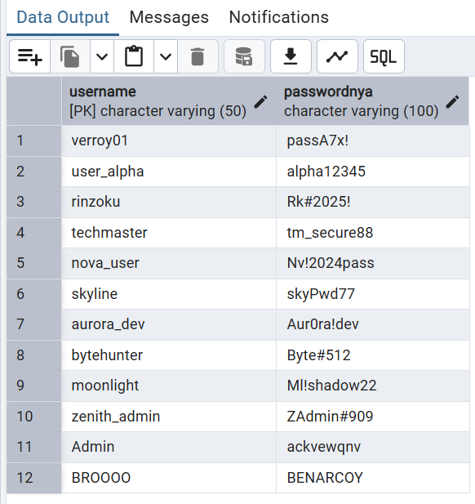

Menambahkan codingan baru
  - Disini, saya menggunakan package baru lalu memiliki 6 Class Jfrom dan 1 Class Entity:
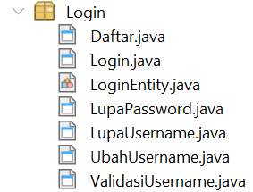
    - Daftar.java (Jfrom)
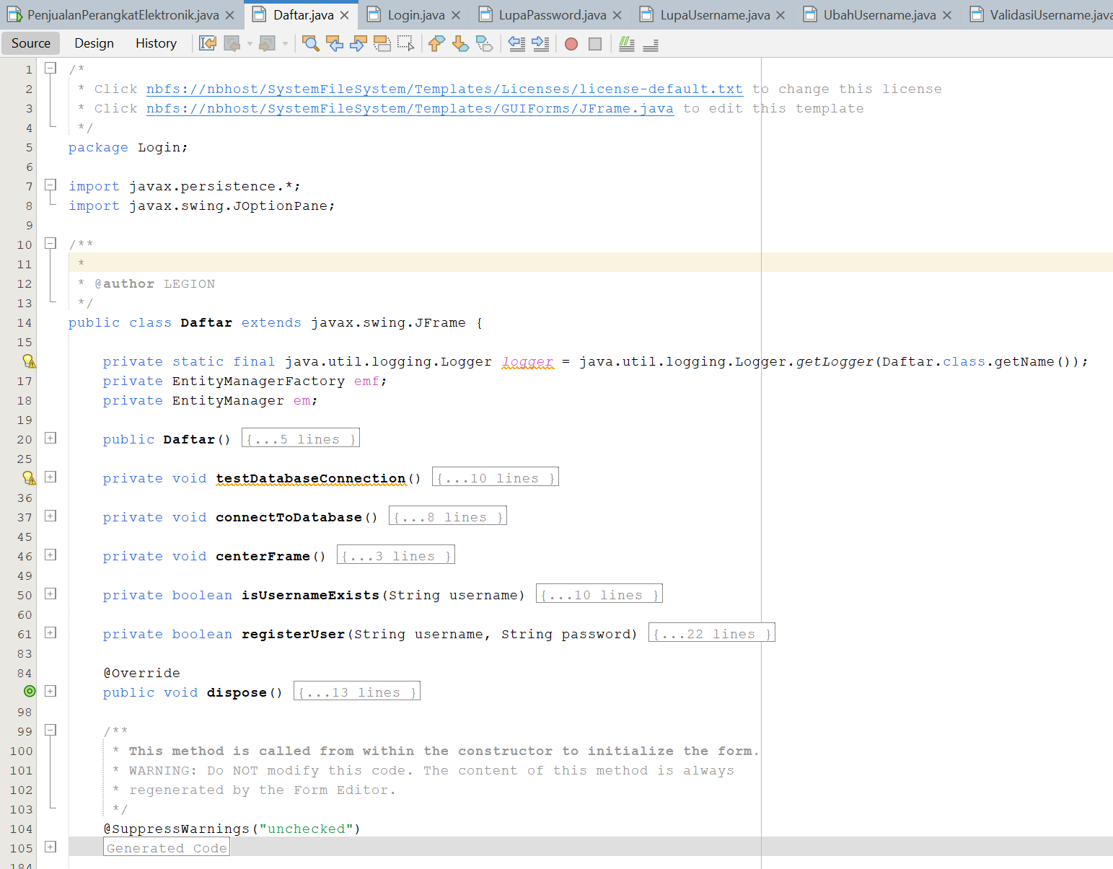
    - Login.java (Jfrom)
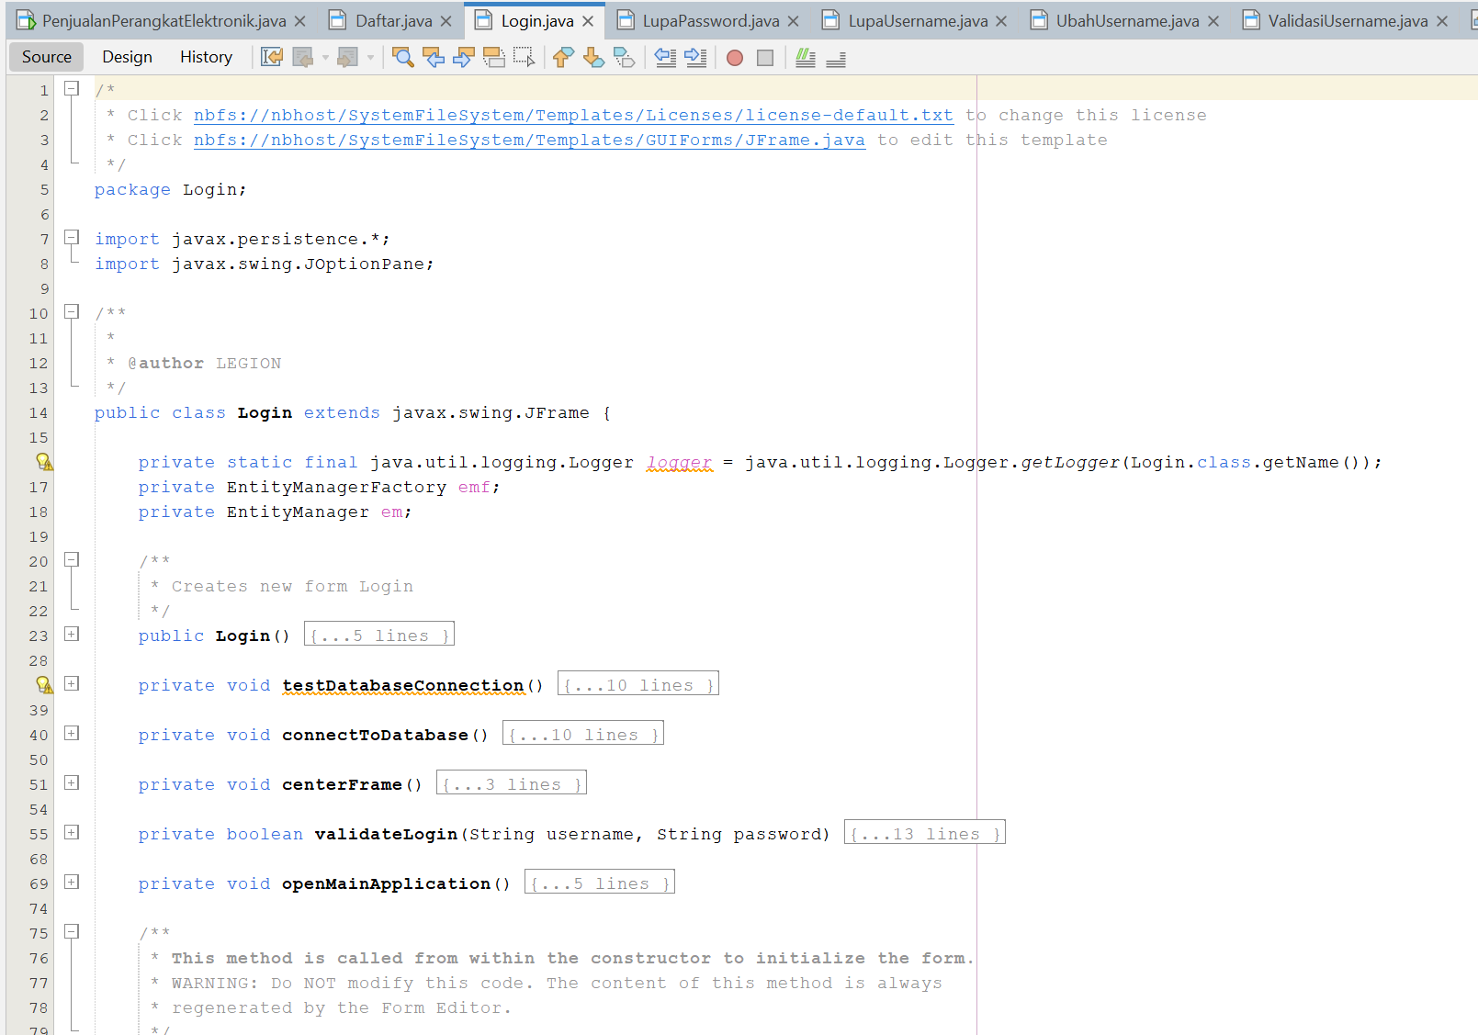
    - LupaPassword.java (Jfrom)
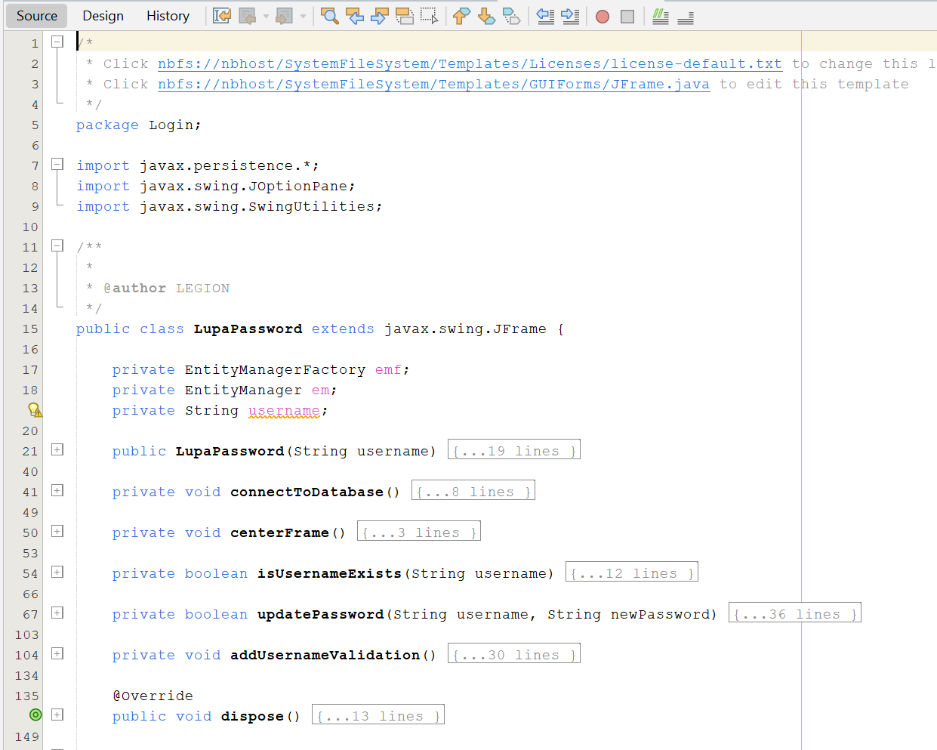
    - LupaUsername.java (Jfrom)
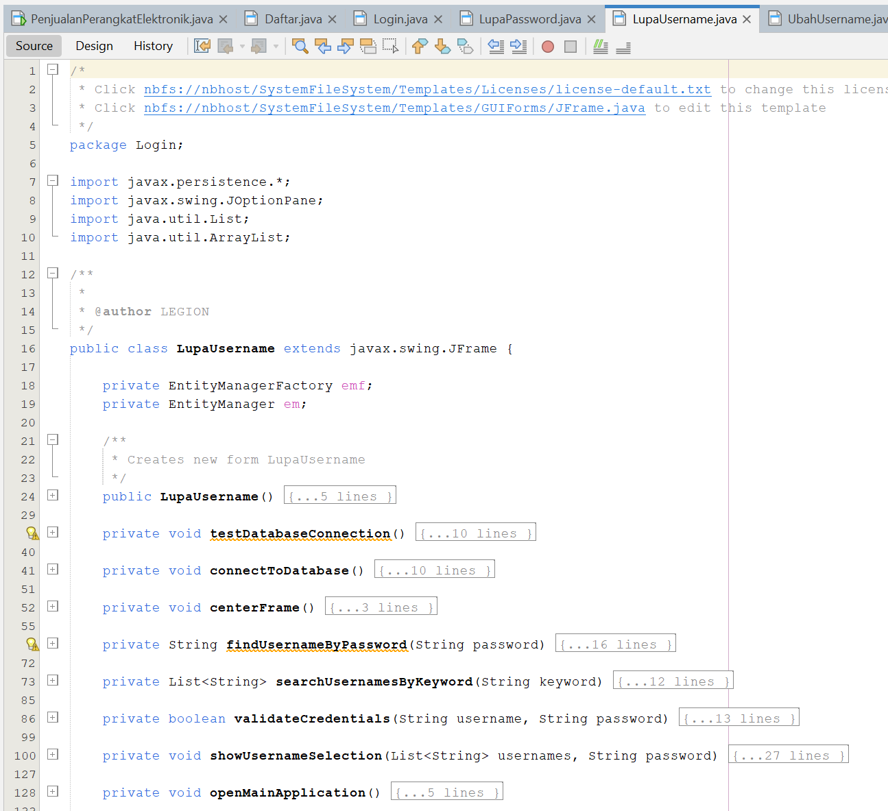
    - UbahUsername.java (Jfrom)
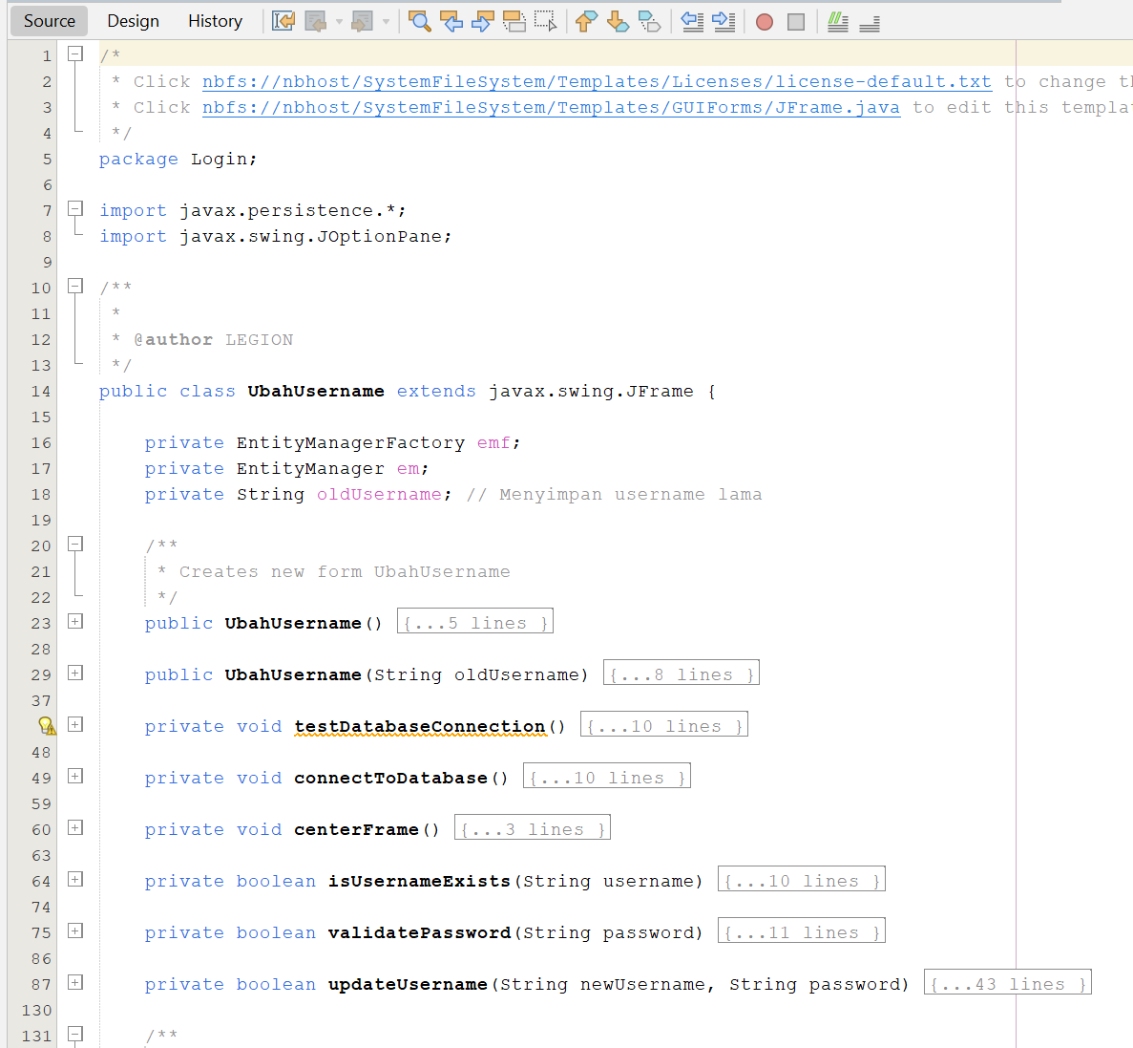
    - ValidasiUsername.java (Jfrom)
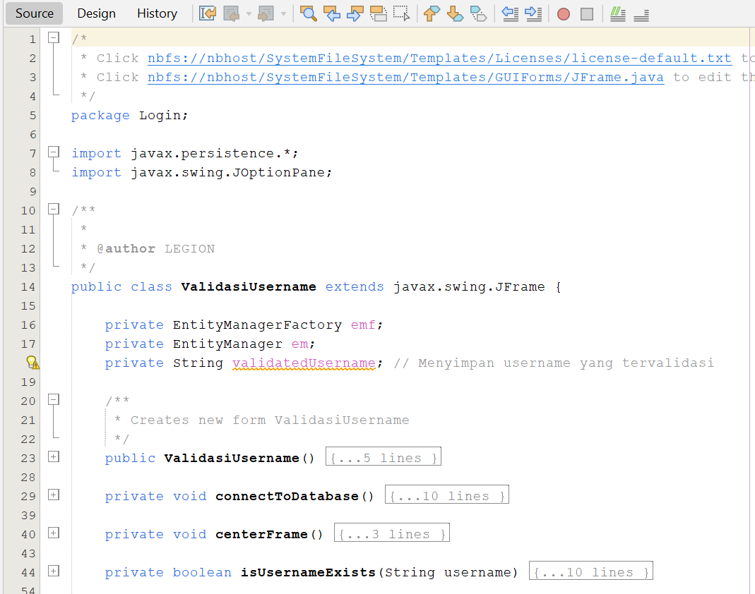
    - LoginEntity.java (Entity Class)
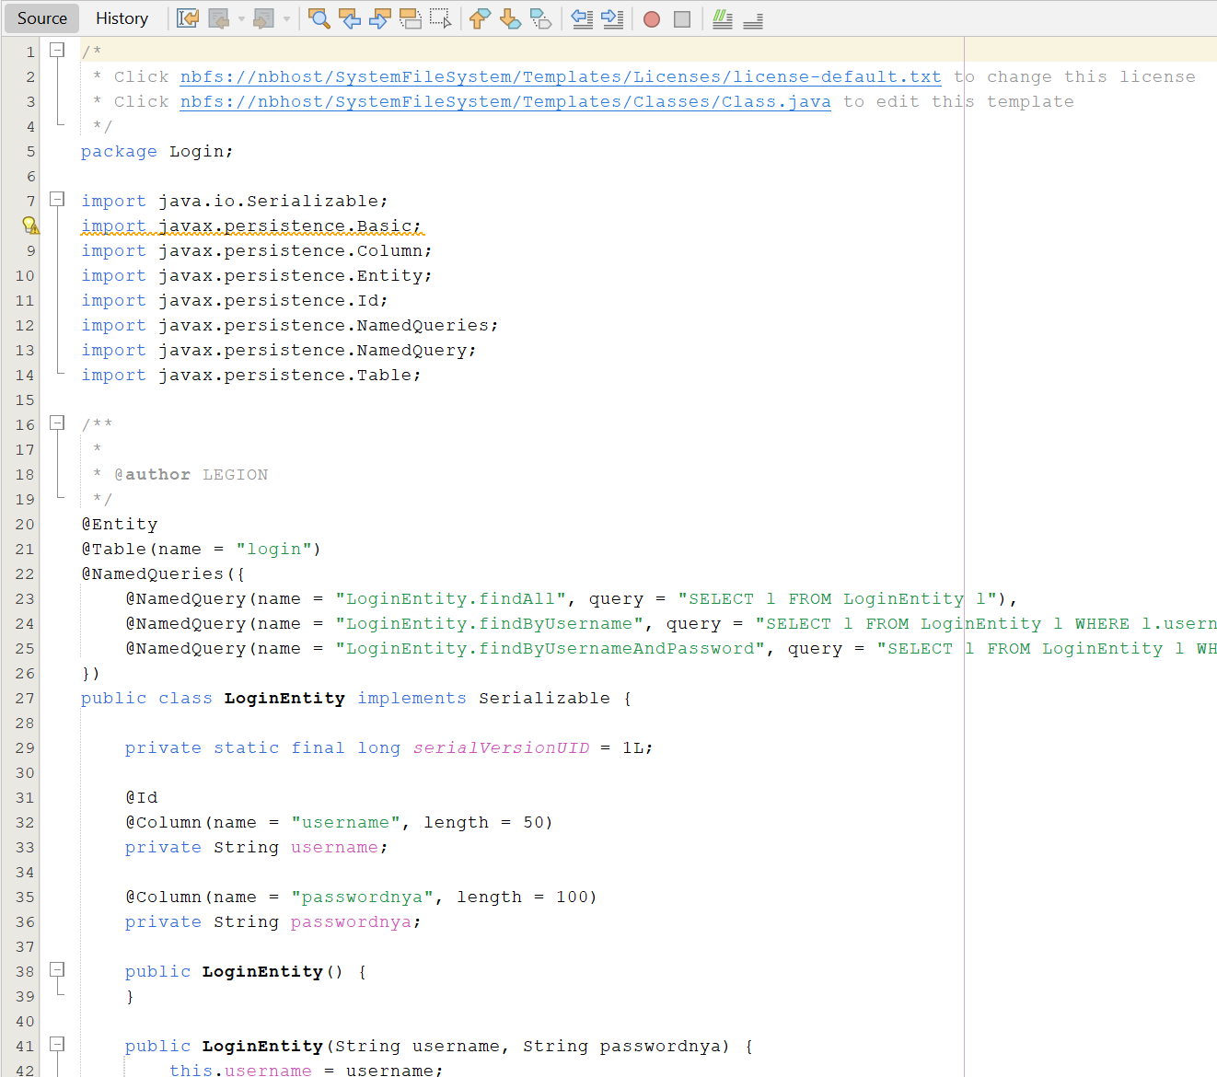

  - Jangan lupa untuk mengubah code di main class PenjualanPerangkatElektronik.java dengan source code ini agar disaat pertama kali me run file, kita akan diarahkan kedalam class login terlebih dahulu.
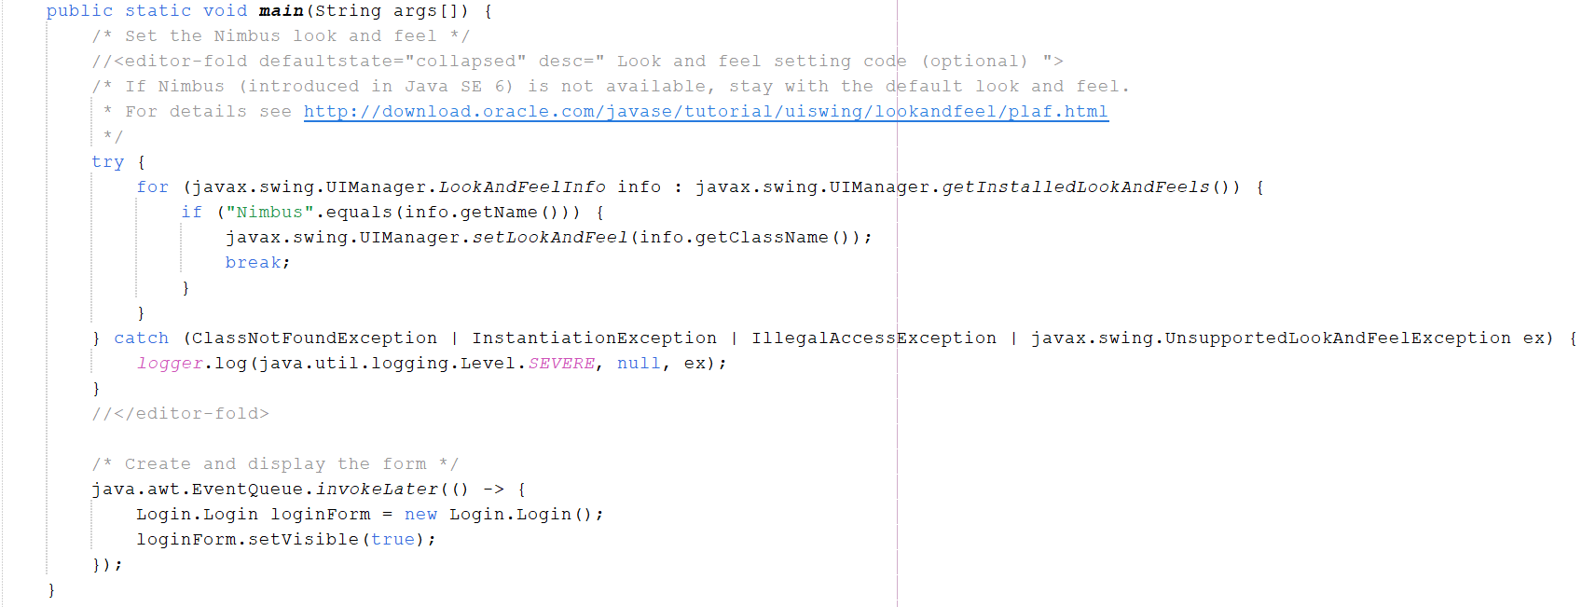

Output
  - Kita run di main Class terlebih dahulu, dan ternyata alur yang kita pakai berhasil membuka menu login terlebih dahulu.
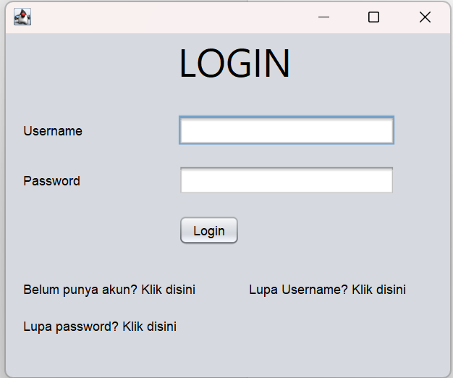
  - Cek “Belum punya akun? Klik disini”
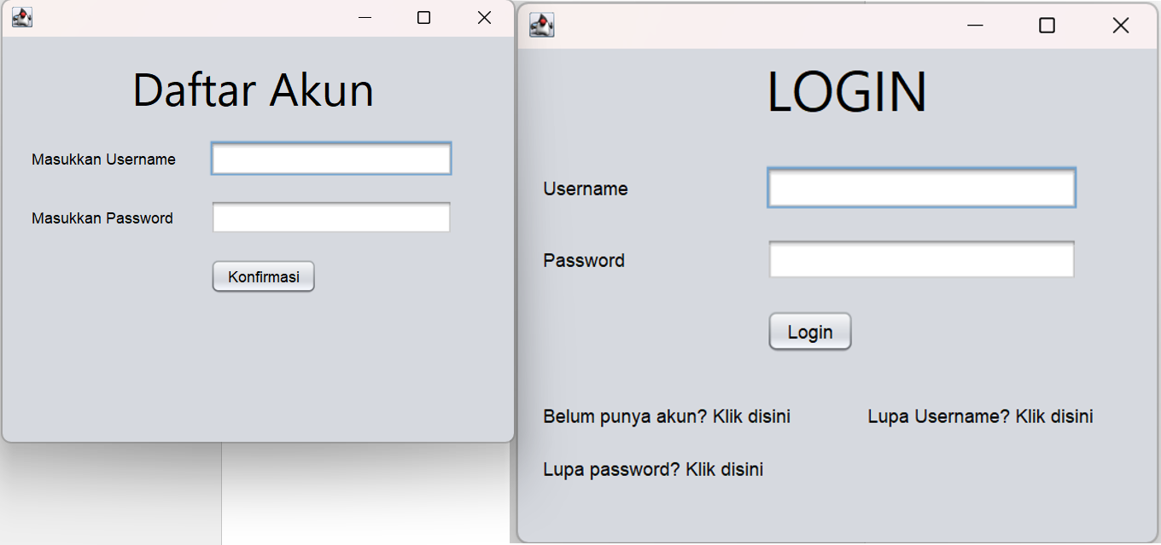
Ternyata work.
  - Cek “Lupa password? Klik disini”
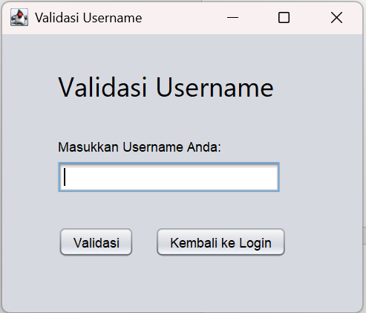
  - Cek “Lupa Username? Klik disini”
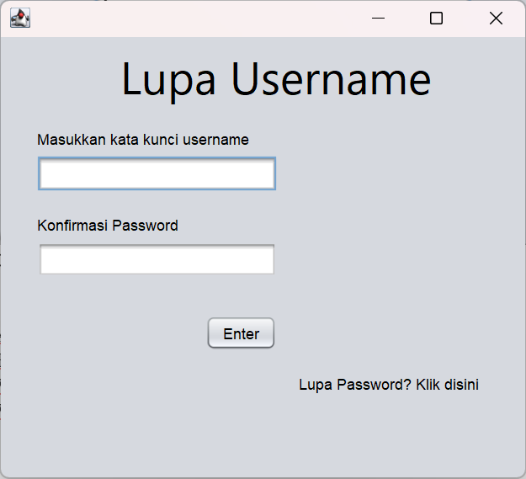
    - Disini alurnya adalah kita harus mengetahui passwordnya karena dari password bisa terdeteksi usernamenya, kemungkinan username sama namun bisa saja password berbeda. Namun tidak menutup kemungkinan untuk duplikasi username dan password secara tidak sengaja maupun disengaja. Karena belum ditambahkan fitur username tidak boleh sama.
Cek fitur ”Lupa Password? Klik disini”
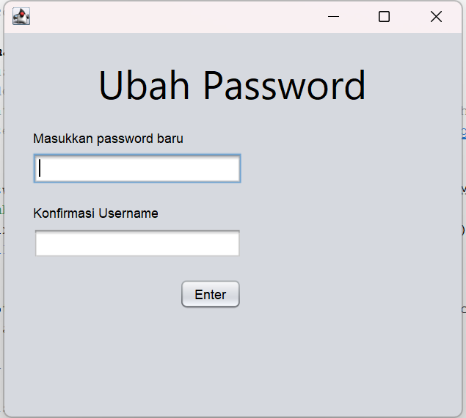

  - Tampilan bila berhasil login
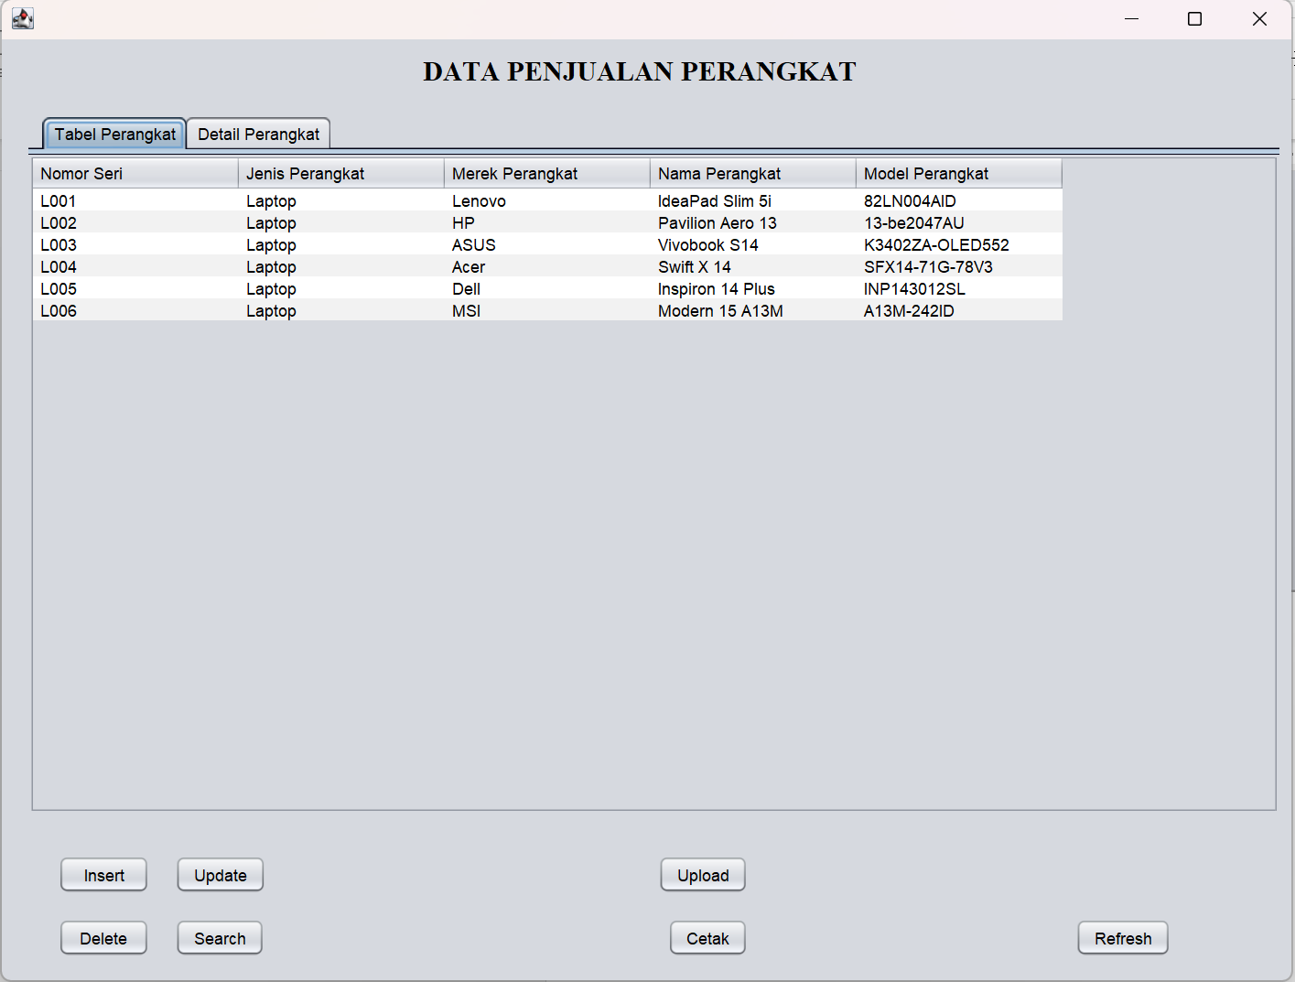
  - Coba Cetak file jasper
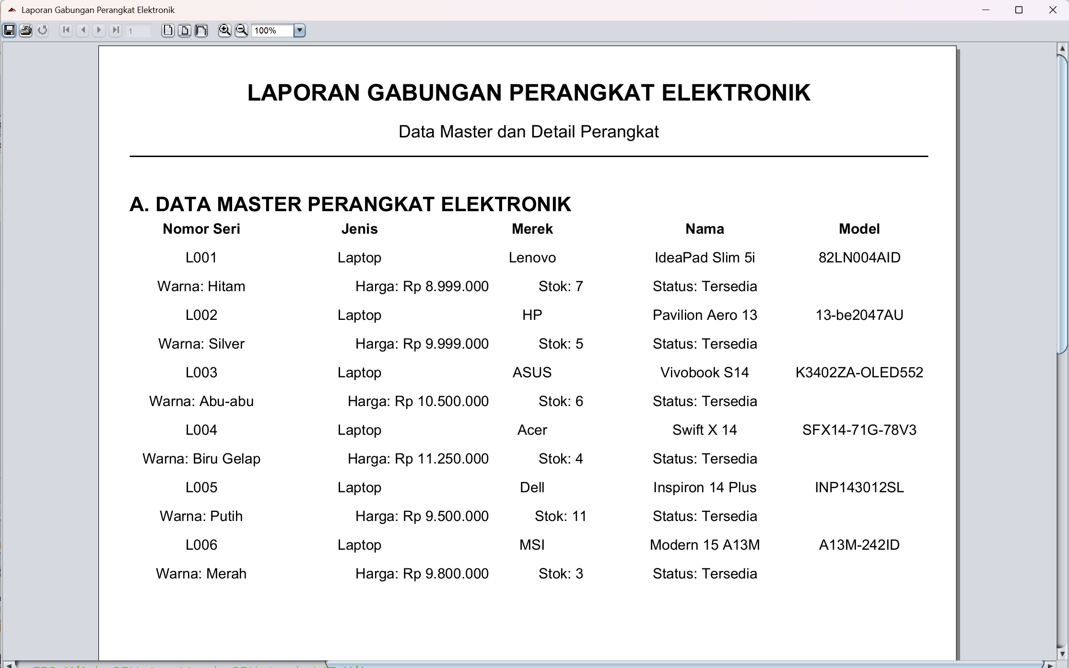
Semua Source code berjalan dengan lancar.

